团委2021年决算公开
黄石港区团委2021年决算公开
目 录
第一部分:部门基本情况
一、部门主要职责
二、部门决算单位构成
第二部分: 部门2021年部门决算表
一、收入支出决算总表（表1）
二、收入决算表（表2）
三、支出决算表（表3）
四、财政拨款收入支出决算总表（表4）
五、一般公共预算财政拨款支出决算表（表5）
六、一般公共预算财政拨款基本支出决算表（表6）
七、一般公共预算财政拨款“三公”经费支出决算表（表7）
八、政府性基金预算财政拨款收入支出决算表（表8）
九、国有资本经营预算财政拨款支出决算表（表9）
第三部分：部门2021年部门决算情况说明
一、预算执行情况分析
二、关于“三公”经费支出说明
三、关于机关运行经费支出说明
四、关于政府采购支出说明
五、关于国有资产占用情况说明
六、重点绩效评价结果等预算绩效情况说明
七、决算收支增减变化情况
第四部分：名词解释

2021年部门决算
第一部分 部门基本情况
1、基本职能
共青团黄石港区委位于黄石市磁湖路180号。基本职能为：
（一）领导全区共青团工作；负责区少先队工作委员会日常工作；指导全区青少年社会团体工作。
（二）负责青少年思想政治引领工作，承担引导青少年听党话、跟党走的政治任务；指导并组织全区青少年思想理论教育、宣传文化活动和活动阵地建设；培养、选拔、表彰并推荐优秀青年，加强网上共青团工作，指导全区共青团用网、占网、建网。
（三）协助区委、区政府有关部门做好中小学学生的教育管理工作，维护学校稳定和社会安定团结。
（四）组织全区团员青年围绕中心、服务大局，在促进经济社会发展中发挥生力军和突击队作用，完成区委、区政府和团市委部署的以青少年为主体的各项任务。
（五）参与促进青少年发展和权益维护的规划、法规、政策措施的起草和实施工作，协助或受区委、区政府委托处理、协调与青少年权益相关的事务；负责区未成年人保护委员会和区综治委预防青少年违法犯罪工作领导小组的日常工作。
（六）负责全区团的建设，推进团的基层组织建设，扩大团组织有效覆盖面；协助党组织管理、选拔、培训团的干部，指导全区团员队伍建设，做好“推优”工作；指导全区青少年事务社会工作人才队伍建设。
（七）负责全区青年统战和民族团结工作；负责开展全区青少年对外友好交流活动，开展对全区青年社会组织和新兴青年群体的联系服务和引导工作。
（八）调查青年思想动态和青年工作状况，研究青年运动、青少年工作理论、青少年事业发展等问题，为区委、区政府决策提供依据。
（九）完成上级交办的其他事项。
2、 部门机构情况
设有机构：综合办公室
3、人员情况
本部门年末实有人数3人，与去年相比增加2人，原因为工作需要人员增加。

第二部分：部门2021年部门决算表
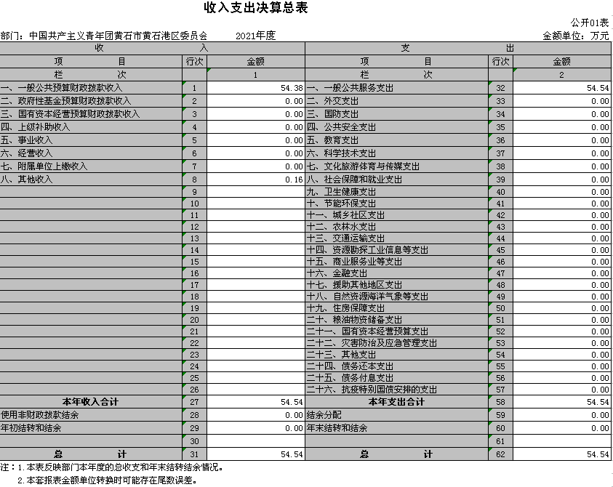
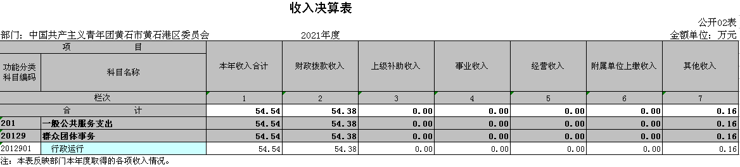

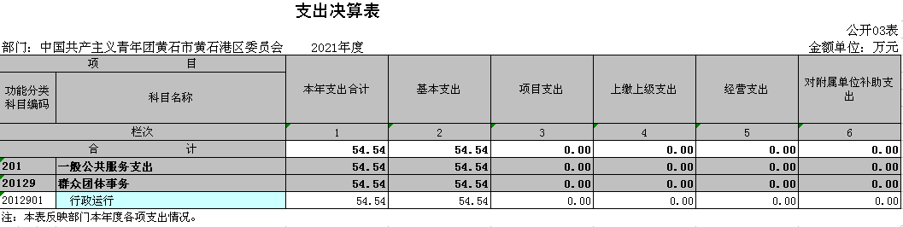

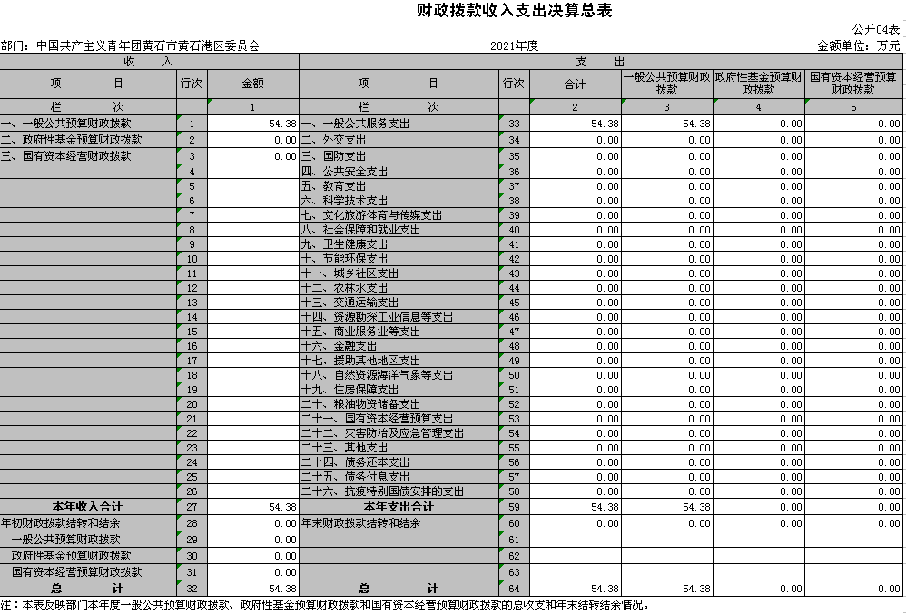
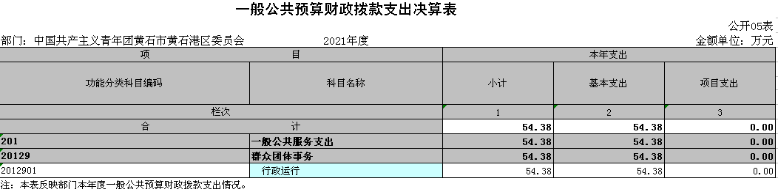
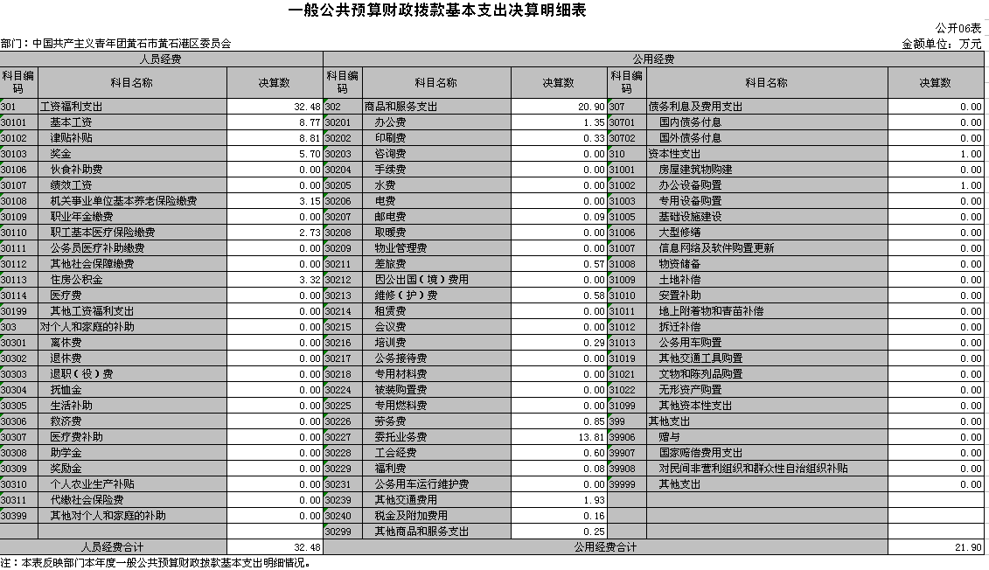
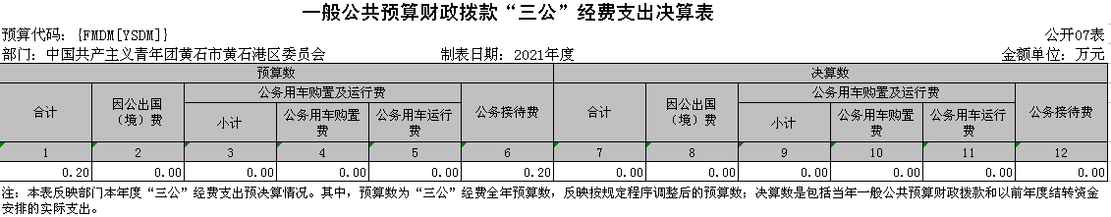
政府性基金预算财政拨款收入支出决算表
 |  |  |  |  |  |  |  |  | 公开08表
部门：中国共产主义青年团黄石市黄石港区委员会 |  |  |  | 2021年度 |  |  |  |  | 金额单位：万元
项目 |  |  |  | 年初结转和结余 | 本年收入 | 本年支出 |  |  | 年末结转和结余
功能分类科目编码 |  |  | 科目名称 |  |  | 小计 | 基本支出 | 项目支出
栏次 |  |  |  | 1 | 2 | 3 | 4 | 5 | 6
合计
注：本表反映部门本年度政府性基金预算财政拨款收入、支出及结转和结余情况。我部门无此项内容，本表无数据。

国有资本经营预算财政拨款支出决算表
 |  |  |  |  |  | 公开09表
部门：中国共产主义青年团黄石市黄石港区委员会 |  |  | 2021年度 |  |  | 金额单位：万元
项目 |  |  |  | 本年支出
功能分类科目编码 |  |  | 科目名称 | 合计 | 基本支出 | 项目支出
栏次 |  |  |  | 1 | 2 | 3
合计
注：本表反映部门本年度国有资本经营预算财政拨款支出情况。我部门无此项内容，本表无数据。

第三部分 2021年部门决算情况说明
（一）预算执行情况分析
2021年度财政收入预算数30.88万元，其中人员经费16.42万元，公用经费14.46万元；2021年度财政支出预算数30.88万元，其中人员经费16.42万元，公用经费14.46万元。2020年度财政收入预算数21.43万元，其中人员经费8.55万元，公用经费12.89万元；2020年度财政支出预算数21.43万元，其中人员经费8.55万元，公用经费12.89万元。2021年收入预算数比上年增加9.45万元，2021支出预算数比上年增加9.45万元。
1、收入与预算对比分析
2021年全年总收入54.54万元。其中财政决算收入54.38万元，其他收入0.16万元。2021年全年决算总支出54.54万元，其中财政决算支出54.38万元，其他资金支出0.16万元。2021年度财政收入预算数30.88万元，财拨决算比预算多23.66万元，增幅76.62%，主要原因为本年度本部门人员增加及有关创文工作增加。
2、收入支出结构分析
2021年全年总收入54.54万元。其中财政决算收入54.38万元，其他收入0.16万元；2021年全年决算总支出54.54万元，其中财政决算支出54.38万元。比去年的26.79万元增加27.59万元，增幅102.99%，其主要原因为本年创文工作增加所致，与年初预算数30.88万元对比增加23.50万元，增幅76.10%，其主要原因为本年创文工作增加所致。按以下分类说明
①支出功能分类：54.38万元。
②支出性质分类：54.38万元，其中人员经费32.48万元；公用经费21.90万元。
③支出经济分类：54.38万元。具体构成如下：
（1）工资福利支出32.48万元。占比59.73%
（2）商品和服务支出20.90万元。占比38.43%
（3）资本性支出1万元。占比1.84%
（二）关于“三公”经费支出说明
2021年“三公”经费预算数2000元，决算总支出0元，与2020年度持平，其中：
公务车运行维护费0元，年初预算数0元，决算数比预算数增加0元，增加幅度为0%
公务用车购置数0元、年初预算数0元，决算数比预算数减少0元，减少幅度为0%，保有量0。
公务接待费0元，年初预算数2000元，决算数比预算数减少2000元，减幅为100%公务接待批次0、人数0
因公出国（境）费0元，预算数0元，决算数比预算数增加0元，增长幅度为0%本单位因公出国（境）团组数0、人数0。
2020年“三公”经费预算数2000元，决算总支出0元，其中：
公务车运行维护费0元，年初预算数0元，决算数比预算数增加0元，增加幅度为0%
公务用车购置数0元、年初预算数0元，决算数比预算数减少0元，减少幅度为0%，保有量0。
公务接待费0元，年初预算数2000元，决算数比预算数减少2000元，减幅为100%公务接待批次0、人数0；
因公出国（境）费0元，预算数0元，决算数比预算数增加0元，增长幅度为0%本单位因公出国（境）团组数0、人数0。
（三）关于机关运行经费支出说明
今年本部门机关运行经费支出21.90万元，去年支出为10.78万元，对比增加11.12万元，增幅103.15%主要原因为本年创文工作增加所致。本部门机关运行经费本年年初预算数为14.46万元，决算数与年初预算数对比增加7.44万元，增幅51.45%，其主要原因为本年度创文工作增加。
（四）关于政府采购支出说明
本部门2021年度政府采购支出总额0.5万元，其中：政府采购货物支出0.5万元、政府采购工程支出0万元、政府采购服务支出0万元。授予中小企业合同金额0.5万元，占政府采购支出总额的100%，其中：授予小微企业合同金额0.5万元，占政府采购支出总额的100%。
（五）关于国有资产占用情况说明
截至2021年12月31日，本部门共有车辆0辆，其中，主要领导干部用车0辆、机要通信用车0辆、应急保障用车0辆、执法执勤用车0 辆、特种专业技术用车0 辆、离退休干部用车0辆、 其他用车0辆；单位价值50万元以上通用设备0台（套）；单位价值100万元以上专用设备0台（套）。

（六）重点效绩评价结果等预算绩效情况说明
2021年， 根据预算绩效管理要求，我单位组织2021年度一般公共预算项目支出全面开展绩效自评，共涉及防疫项目1个，目标金额6万元，已使用6万元，使用率达100%。评价等级为优。

2021年黄石港区区部门整体支出绩效自评表
填报单位  （盖章）： |  |  |  | 中国共产主义青年团黄石市黄石港区委员会 | 填报日期： | 2022.01.31
单位名称： |  |  |  | 中国共产主义青年团黄石市黄石港区委员会 |  | 评价年度： |  | 2021
部门整体支出总额预算  执行情况（万元） |  |  |  | 执行数（A） | 预算数（B） | 执行率（A/B）
 |  |  |  | 54 | 30 | 1.8
一级  指标 | 二级  指标 | 三级  指标 | 分值 | 指标说明 | 评分标准 | 年初目标值 | 实际完成值 | 得分
投入 | 预算执行（35分） | 预算完成  率（10分） | 10 | 预算完成率=（预算完成数/预算数）×100%，用以反映和考核部门（单位）预算完成程度。  预算完成数：部门（单位）本年度实际完成的预算数。  预算数：财政部分批复的本年度部门（单位）预算数。 | 预算完成率=100%的，得10分  预算完成率≥95%的，得9分  预算完成率在90%（含）和95%之间，得8分  预算完成率在85%（含）和90%之间，得7分  预算完成率在80%（含）和85%之间，得6分。  预算完成率在70%(含）和80%之间，得4分。  预算完成率＜70%的，得0分 | 100% | 100% | 10
 |  | 预算调整率（10分） | 10 | 预算调整率=（预算调整数/预算率）×100%，用以反映和考核部门（单位）预算的调整过程  预算调整数：部门（单位）在本年度内涉及预算的追加、追减或结构调整的资金综合（因落实国家政策、发生不可抗力、上级部门或本级党委政府临时交办而产生的调整除外）。  预算包括一般公共预算与政府性基金预算。 | 预算调整率绝对值≤5%，得10分。  预算调整率绝对值＞5%的，每增加0.1个百分点扣0.1分，扣完为止。 | 100% | 100% | 7
 |  | 支出进度率  （10分） | 10 | 支出进度率=（实际支出/支出预算）×100%，用以反映和考核部门（单位）预算执行的及时性和均衡性程度。  半年支出进度＝部门上半年实际支出/（上年结余结转+本年部门预算安排+上半年执行中追加追减）*100%。  前三季度支出进度＝部门前三季度实际支出/（上年结余结转+本年部门预算安排+前三季度执行中追加追减）*100%。 | 半年进度：进度率≥45%，得4分；进度率在40%（含）和45%之间，得2分；进度率＜40%，得0分。  前三季度进度：进度率≥75%，得6分；进度率在60%（含）和75%之间，得4分；进度率＜60%，得0分。 | 100% | 100% | 10
 |  | 预算编制准确率（5分） | 5 | 部门预算中除财政拨款外的其他收入预算与决算差异率。  预算编制准确率＝其他收入决算数/其他收入预算数×100%-100%。 | 预算编制准确率≤20%，得5分。  预算编制准确率在20%和40%（含）之间，得3分。  预算编制准确率＞40%，得0分。 | 20% | 0 | 5
过程 | 预算管理（20分） | “三公经费”控制率  （5分） | 5 | “三公经费”控制率=（“三公经费”实际支出数/“三公经费”预算安排数）×100%，用以反映和考核部门（单位）对“三公经费”的实际控制程度。 | 三公经费控制率 ≤100%，得5分，每增加0.1个百分点扣0.5分，扣完为止。 | 100% | 100% | 5
 |  | 资产管理规范性  （5分） | 5 | 部门（单位）资产管理是否规范，用以反映和考核部门（单位）资产管理情况。  1.新增资产配置按预算执行。  2.资产有偿使用、处置按规定程序审批。  3.资产收益及时、足额上缴财政。 | 全部符合5分，有1项不符扣2分,扣完为止。 | 100% | 100% | 5
 |  | 资金使用合规性  （10分） | 10 | 部门（单位）使用预算资金是否符合相关的预算财务管理制度的规定，用以反映和考核部门（单位）预算资金的规范运行情况。  1.符合国家财经法规和财务管理制度规定以及有关专项资金管理办法的规定；  2.资金的拨付有完整的审批程序和手续；  3.重大项目开支经过评估论证；  4.符合部门预算批复的用途；  5.不存在截留、挤占、挪用、虚列支出等情况。 | 全部符合10分,有1项不符扣2分，扣完为止。 | 100% | 100% | 10
效果 | 运行效益（45分） | 行政运行经济性 | 5 | 现行行政运行经费支出预算编制方法的行政运行成本。 | 可使行政运行成本最经济为5分，可使行政运行成本较合理为3分，一般为2分，不合理为0分。 | 100% | 100% | 5
 |  | 行政运行有效性 | 5 | 行政运行经费支出能否保障部门正常运行。 | 正常运行的得5分，基本正常得3分，不能正常运行的不得分。 | 100% | 100% | 5
 |  | 专项运行经济效益 | 10 | 项目资金运行产生的经济效益 | 经济效益显著得10分；一般得5分，下降不得分。 | 100% | 100% | 5
 |  | 专项运行社会效益 | 10 | 项目资金运行产生的社会效益 | 社会效益显著得10分；一般得5分；否则不得分。 | 100% | 100% | 10
 |  | 专项运行可持续影响 | 15 | 1.项目完成后有经费安排能满足项目持续运行需要；  2.项目完成后有制度保障项目持续运行需要；  3.项目完成后有明确的项目管理机构、负责人对项目后继管理负责，满足持续运行需要。 | 全部符合15分,有1项不符扣5分，扣完为止。 | 100% | 100% | 15
评价结果（优、良、中、差）：优 |  |  |  |  |  | 总 分： |  | 92

（七）决算收支增减变化情况
1、收入增减变化情况
本年总收入54.54万元。比去年的26.79万元增加27.75万元、增幅103.56%，其主要原因为本年创文工作增加所致。
2、支出增减变化情况
本年总支出为54.54万元。比去年的26.79万元增加27.75万元、增幅103.56%，其主要原因为本年创文工作增加所致。其中一般公共预算财政拨款支出54.38万元，比去年的26.79万元增加27.59万元，增幅102.99%，其主要原因为本年创文工作增加所致，与年初预算数30.88万元对比增加23.50万元，增幅76.10%，其主要原因为本年创文工作增加所致。

第四部分 名词解释
一、财政补助收入：指县级财政当年拨付的资金。
二、其他收入：指除“财政拨款收入”、“上级补助收入”、“事业收入”、“经营收入”等以外的收入。主要是存款利息收入等。
三、年初结转和结余：指以前年度尚未完成、结转到本年按有关规定继续使用的资金。
四、一般公共服务（类）行政运行（项）：指县行政单位及参照公务员管理事业单位用于保障机构正常运行、开展日常工作的基本支出。
五、一般公共服务（类）一般行政管理事务（项）：指县行政单位及参照公务员管理事业单位用于开展立法调研、财政信息宣传、非税收入征管等未单独设置项级科目的专门性财政管理工作的项目支出。
六、一般公共服务（类）机关服务（项）：指黄石港区团委服务中心为机关提供办公楼日常维修、维护等后勤保障服务的支出。
七、一般公共服务（类）其他一般公共服务支出（款）其他一般公共服务支出（项）：指黄石港区团委用于其他一般公共服务方面的支出。
八、教育（类）普通教育（款）高等教育（项）：指黄石港区团委支持地方高校的重点发展和特色办学，组织专家对省属院校申报的建设规划和项目预算进行评审等相关工作的支出。
九、社会保障和就业(类)行政事业单位离退休（款）归口管理的行政单位离退休（项）：指黄石港区团委用于离退休人员的支出、退休人员支出，以及提供管理服务工作的离退休干部处的支出。
十、社会保障和就业(类)行政事业单位离退休（款）其他行政事业单位离退休支出（项）：指黄石港区团委用于离退休方面的其他支出。
十一、医疗卫生与计划生育（类）医疗保障（款）行政单位医疗（项）：指黄石港区团委用于机关干部职工及离退休人员医疗方面的支出。
十二、住房保障（类）住房改革支出（款）购房补贴（项）：指按照相关住房分配货币化改革的政策规定和标准，对无房和住房未达标职工发放的住房分配货币化补贴资金。
十三、年末结转和结余：指本年度或以前年度预算安排、因客观条件发生变化无法按原计划实施，需要延迟到以后年度按有关规定继续使用的资金。
十四、基本支出：指为保障机构正常运转、完成日常工作任务而发生的人员支出（包括基本工资、津贴补贴等）和公用支出（包括办公费、水电费、邮电费、交通费、差旅费等）。
十五、项目支出：指在基本支出之外为完成特定行政任务和事业发展目标所发生的支出。
十六、“三公”经费：是指用财政拨款安排的因公出国（境）费、公务用车购置及运行维护费、公务接待费。

